INDICAÇÃO nº

Assunto: Solicitação de limpeza em via pública.

Senhor Presidente,

Considerando as condições inadequadas em que se encontra a rua Carlos Pereira de Melo, localizada no bairro Farolândia, CEP 49030-150, em razão da necessidade de serviços de limpeza;
Considerando que tal situação tem prejudicado o bem-estar, a salubridade e a segurança dos moradores e transeuntes da localidade;
Considerando, ainda, que compete ao Poder Legislativo Municipal fiscalizar e propor melhorias que beneficiem a sociedade;
Indico à Mesa, na forma regimental e após ouvido o Plenário, que a presente solicitação seja encaminhada ao senhor Hugo Esoj dos Santos, presidente da Empresa Municipal de Serviços Urbanos (Emsurb), para a adoção das providências cabíveis quanto à realização de serviços de limpeza na referida praça.

Palácio Graccho Cardoso, Aracaju, 19 de março de 2026.

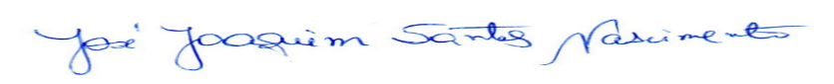
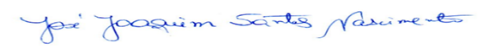
JOAQUIM DA JANELINHA
Vereador

